Відповісти ТАК чи НІ:
- Електронна таблиця має вигляд прямокутної матриці, яка розділена на стовпчики та строки.
- Кнопка 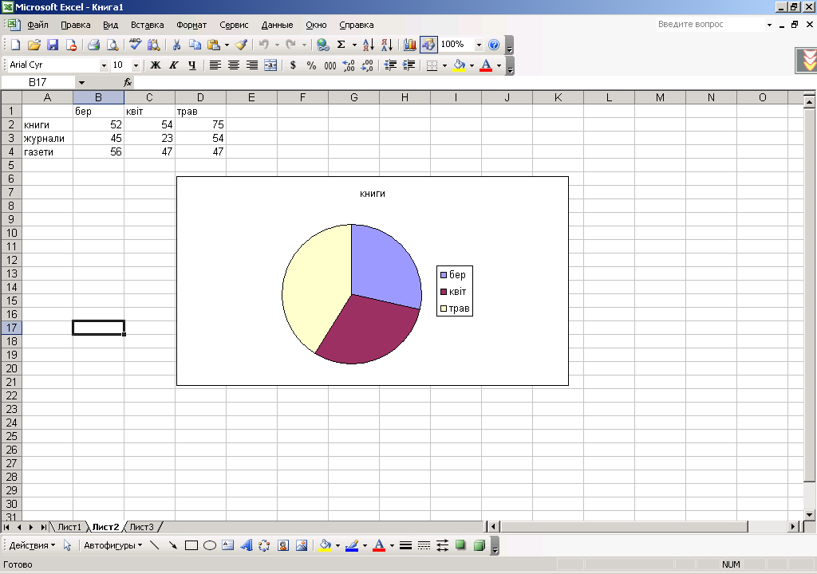 в рядку формул викликає Майстер зведених таблиць? НІ
- Чи можливо одночасно працювати з кількома файлами у прикладці Microsoft Office? ТАК
- Команди віконного меню дають змогу форматувати та редагувати текст? ТАк
- Неможливо вставити в документ один із об’єктів буферу обміну, тільки всі наявні об’єкти разом. НІ
- Чи можливо створити закреслений текст засобами Ms Word? ТАК
- В MS Excel рядок формул має 2 режими роботи: перегляду і створення формул. Так
- В MS Excel чи можливо встановлювати межі комірки не тільки за допомогою вікна «Формат клітинок»? ТАК
- Чи можливо проводити підбір параметра за допомогою діаграми? Так
- У пункті головного меню «Файл» згруповані функції, що дозволяють редагувати текст документу? Ні
- Смуга виділення – це область зліва від тексту, що розташована вдовж краю вікна.Так
- Чи можливо вставити в документ одночасно всі об’єкти буферу обміну? ТАк
- Чи можливо задати користувацький інтервал між символами тексту? Так
- Сортування таблиці можливо тільки по одному стовпчику або параметру. НІ
- Чи можливо перетворити вже існуючий текст в таблицю? ТАк
- Чи можливо в MS Excel вводити та/або змінювати дані одночасно на кількох аркушах? так
- Ms Excel дозволяє обробляти інформацію у вигляді діаграм та графіків? так
- Можливості змінення параметрів тексту та його зовнішнього вигляду згруповані на вкладці «Основне» так
- Адреса діапазону складається з адреси його лівої верхньої та правої нижньої комірок, що розділені двокрапкою так
- Елемент 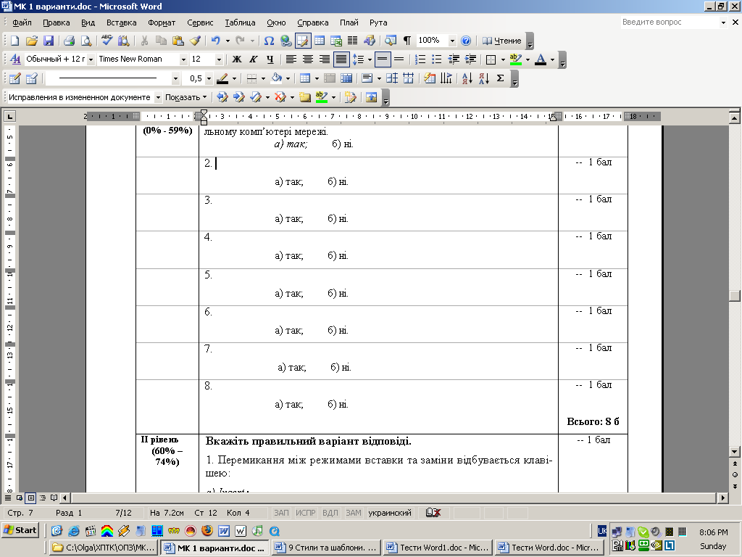 надає можливість вибрати шрифт? НІ
- Чи можливо змінити порядок розташування аркушів у книзі? Так
- Для того, щоб відобразити лінійку треба використати команду з вкладки «Подання»? Так
- Якщо в комірці А1 міститься формула =А2*А4, то користувач не має змоги скопіювати в комірку А5 тільки результат обчислень за цією формулою. Ні
- Команда Файл/Зберегти як… дозволяє зберегти файл у іншому форматі? так
- Чи можливо проводити розрахунки в таблиці за допомогою формул? так
- Аргументи функцій у майстрові функцій можливо задавати тільки вручну. ні

Вкажіть правильний варіант відповіді.
1. Для виділення всіх комірок робочого аркуша треба виконати наступні дії:
а) натиснути на імені кількох стовпців;
б) натиснути на імені аркуша;
в) натиснути на сірій порожній комірці у лівому верхньому кутку робочої області;
г) натиснути на сірій порожній комірці у правому верхньому кутку робочої області
2. Для вмикання відображення на екрані недрукованих символів треба натиснути кнопку:
а) 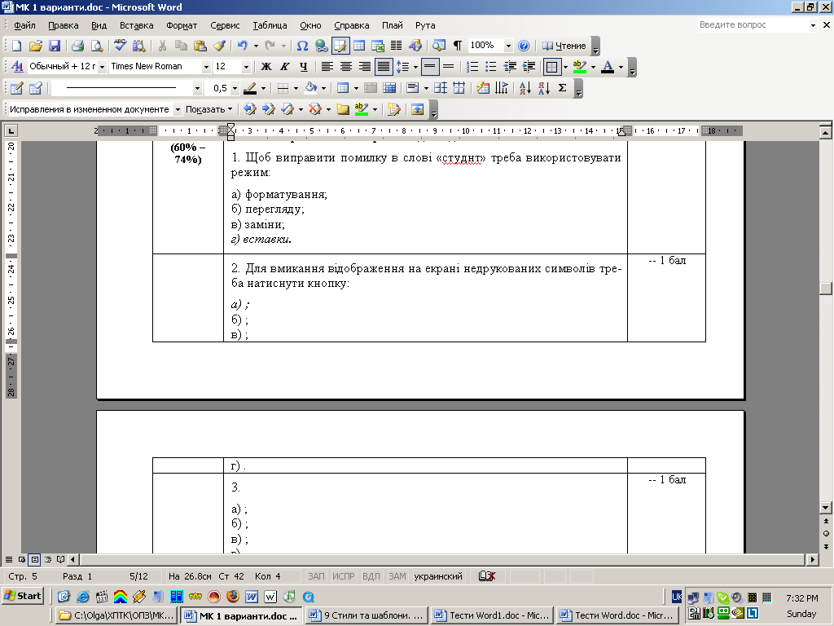; б) ; в) ; г) .
3. Куди переміститься курсор після натискання клавіші End?
а) в кінець документу;
б) в кінець рядка;
в) в кінець сторінки;
г) в кінець розділу документа.
4. Посилання, що мають вигляд $A1 або A$1називаються:
а) абсолютними;
б) змішаними;
в) відносними;
г) просто посилання.
5. Якого режиму перегляду не існує у Word?
а) web- документ;
б) структура;
в) таблиця;
г) розмітки сторінок.
6. Новий абзац можливо створити за допомогою:
а) клавіші Insert;
б) вкладки «Вставлення»;
в) клавіші Enter;
г) вікна «Абзац».
7. Якої з нижченаведених категорій функцій не існує в Excel?
а) табличні;
б) статистичні;
в) фінансові;
г) текстові.
8. Якщо при копіюванні формули в посиланні, що використовується у цій формулі не змінюється адреса стовпця, то воно називається:
а) змішаним;
б) відносним;
в) абсолютним;
г) просто адресою комірки.
9. Яка з нижченаведених формул має правильний синтаксис?
а) COS(A1)*A5+A5/6;
б) =(1+ABS(A1*A5))/24;
в) =A5²-EXP(A1-15);
г) =LEFT(5A)+D4.
10.Вікно «Масштаб» викликається з вкладки:
а) Конструктор;
б) Подання;
в) Вставлення;
г) Файл.
11. Кнопка 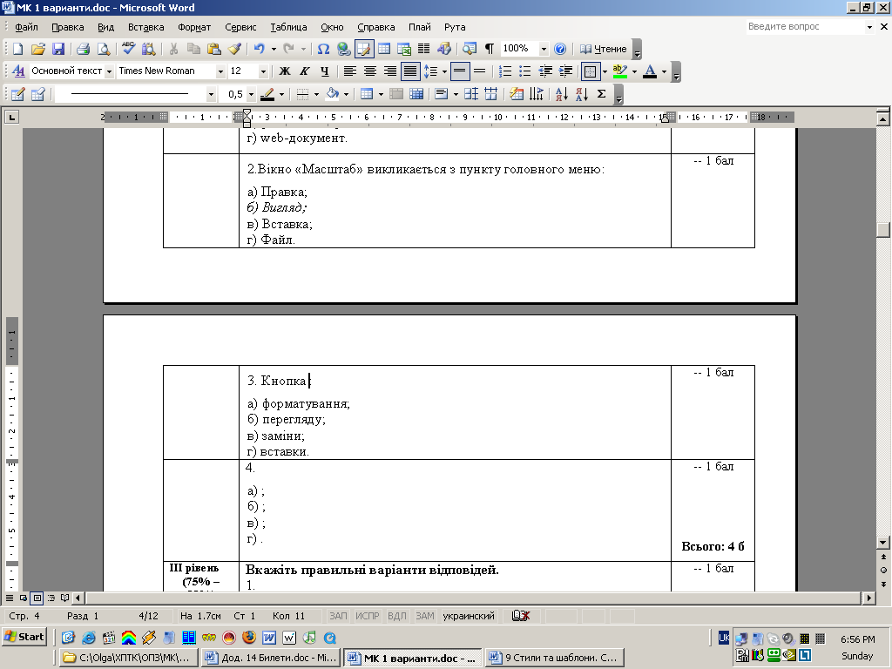 виконує функцію:
а) повернення курсору на один символ назад;
б) повернення відміненої дії;
в) відміну останньої дії;
г) згортання вікна.
12. В яких одиницях вимірюються шрифти?
а) см;
б) кг;
в) папугах;
г) пунктах.
13. Буфер обміну – це засіб, що дозволяє:
а) пересилати дані до інших програм Microsoft Office;
б) завантажувати графічні файли;
в) редагувати дані;
г) зберігати тимчасово до 24 вирізаних/скопійованих об’єктів.
14. Якщо при копіюванні формули адреса посилань, використовуваних у формулі, змінюється, то ці посилання називаються:
а) змішаними;
б) відносними;
в) абсолютними;
г) адресою комірки.
15. Значок 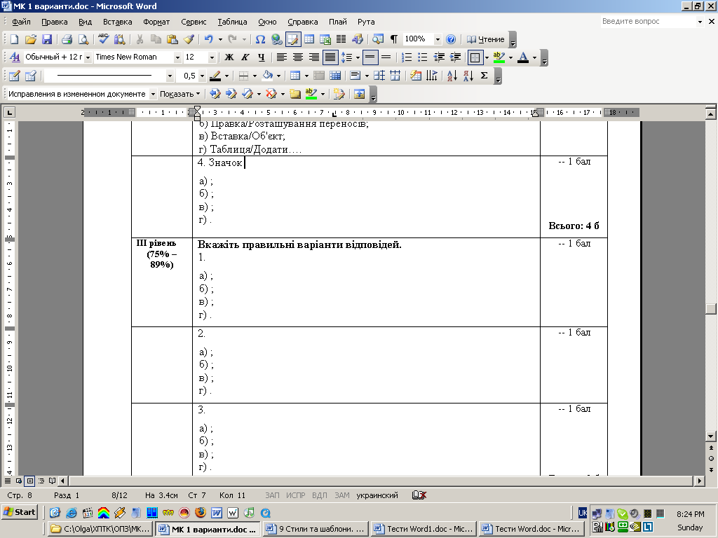 на горизонтальній лінійці «говорить» про те, що:
а) встановлено розмір відступу червоного (першого) рядка абзацу;
б) встановлено розмір шрифту;
в) встановлено позицію табуляції;
г) встановлено параметри друку.

Вкажіть правильні варіанти відповідей.
1. Робоча область – це поле вікна Word, в якому користувач може:
а) створювати текст;
б) налаштовувати параметри форматування тексту/документу;
в) отримувати довідку;
г) редагувати текст.
2. У таблиці Excеl можуть зберігатися наступні дані:
а) завантажувальні програмні модулі;
б) текст та числа;
в) результати виконання арифметичних, логічних та інших операцій над вихідною інформацією;
г) будь-які.
3. Відобразити схований стовпчик можливо, виконавши наступні дії:
а) виділити стовпчики, між якими розташовано схований стовпчик, визвати контекстне меню на полі імені стовпців, вибрати пункт «Відобразити»;
б) на полі імені сусіднього зі схованим стовпця визвати контекстне меню на полі імені стовпців, вибрати пункт «Відобразити»;
в) виділити стовпчики, між якими розташовано схований стовпчик, виконати команду Основне/Клітинки/Формат/ Видимість/ Приховати або відобразити/ Відобразити стовпці;
г) виділити сусідній зі схованим стовпчик, виконати команду Основне/Клітинки/Вставити/ Вставити стовпці до аркуша.
4. Які з наведених нижче функцій відносяться до категорії «Логічні»?
а) SUM();
б) AND();
в) LEFT();
г) IF().
5. Які дії відносяться до форматування тексту?
а) налаштування типу шрифту;
б) налаштування кольору тексту;
в) видалення символу;
г) налаштування розміру міжрядкових інтервалів абзацу.
6. Якими способами можливо створити нову книгу?
а) кнопка «Створити файл» на панелі швидкого доступу;
б) F12;
в) Файл/Створити;
г) Вставлення/Книга.
7. Вкажіть елементи рядку заголовка Excel.
а) кнопки виклику системного меню;
б) кнопки управління вікном;
в) ім’я прикладки;
г) ім’я документа та поточного аркуша.
8. Які діапазони називаються незв’язаними?
а) (А5) ;
б) (А5:В8) ;
в) (А5:В8;С7) ;
г) (А5:В8;С7:С11) .
9. Вікно «Абзац» з вкладки «Основне» надає можливості:
а) встановлювати міжрядкові інтервали;
б) встановлювати міжсимвольні інтервали;
в) встановлювати розмір шрифту;
г) примусово встановлювати початок вказаного абзацу на новій сторінці.
10. Вікно «Формат клітинок» надає наступні можливості:
а) регулювання розміру комірки;
б) встановлення можливості перенесення тексту у кілька рядків в межах однієї комірки;
в) захистити комірку від змін;
г) оформити межі комірки.
11. Word дозволяє додавати до документу наступні об’єкти:
а) інші файли;
б) звуковий супровід;
в) таблиці;
г) графічні зображення.
12. Налаштувати параметри шрифту можливо, виконавши наступні дії:
а) використавши команди на вкладці Основне/Шрифт;
б) використовуючи команди на вкладці Рецензування;
в) вікно Абзац;
г) вікно Шрифт.
1. У комірці А1 знаходиться формула =А3-А$4/$A$3*$D1. Її скопіювали до комірки В2. Який вигляд матиме формула у комірці В2?
2. Використовуючи засіб підбір параметра, розв’язати задачу. Навести вхідну таблицю, алгоритм розв’язання, формули та дані вікна «Підбір параметра».
Визначити, якою повинна бути сума продажу, щоб отримати 17000 грн. прибутку. При цьому прибуток дорівнює 16% від суми продажу.
3. Розв’язати задачу. Навести вхідну таблицю, алгоритм розв’язання та формулу.
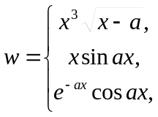 | 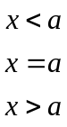 | a = 2,5 | x є [0,1;5]  ∆ х = 0,5

